**电路/系统测试：**

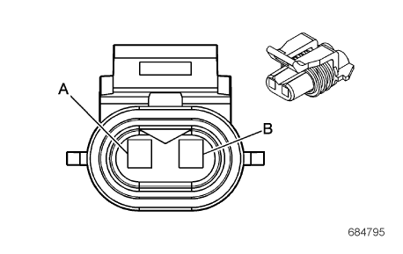

1. 点火开关置于OFF 位置，断开Q12 蒸发排放炭罐吹洗电磁阀线束连接器。

2. 点火开关置于ON 位置，检查并确认在电源电压电路端子和搭铁之间的测试灯点亮。

如果测试灯不点亮，测试电源电压电路是否对搭铁短路或开路/电阻过大。如果电路测试正常且电源电压电路保险丝熔断，则测试或更换蒸发排放炭罐吹洗电磁阀。

3. 在电源电压电路端子和控制电路端子之间，连接一个测试灯。

4. 用故障诊断仪指令蒸发排放炭罐吹洗电磁阀占空比为50 %。测试灯应响应指令。

如果测试灯一直点亮，测试控制电路是否对搭铁短路。如果电路测试正常，则更换K20 发动机控制模块。

如果测试灯始终熄灭，则测试控制电路是否对电压短路或开路/电阻过大。如果电路测试正常，则更换K20 发动机控制模块。

5. 如果所有电路测试正常，则更换Q12 蒸发排放炭罐吹洗电磁阀。